DONNEZ UNE SECONDE VIE À VOS VÊTEMENTS

Pour sa campagne de financement, l’OPP de l’École Cuillierrier se mobilise pour une grande collecte de vêtements et textiles. Familles, amis, et citoyen de Saint-Clet mobilisez-vous et venez déposer vos vêtements usagées du 13 au 14 avril de 8h à 18h et le 15 avril au matin de 7h à 11h, directement dans la remorque du Super recycleurs à l’école située au 316 Boulevard Cité-des-Jeunes, Saint-Clet, QC J0P 1S0.

Les fonds serviront à rénover la bibliothèque de l’école. Venez en grand nombre!
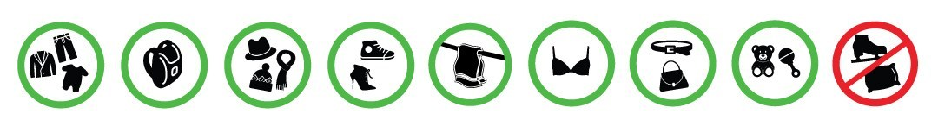
Matériel accepté : Tous les vêtements hommes, femmes et enfants, sacs à main, foulards, chapeaux, gants, fourrures, chaussures et bottes, draps, serviettes, rideaux, accessoires de cuir, ainsi que les jouets en bon état. Nous n’acceptons que ce qui est en bon état et qui peut être réutilisé. Les vêtements très sales et souillés seront retirés avant la pesée. Les Super Recycleurs ne sont pas en mesure d’accepter les oreillers, les tapis et les patins.

Prenez note que nous n’accepterons aucun don avant ces dates.

